„Pamiętaj Kochana, 40 to nowe 20.
Młodość to stan umysłu!”

AGENT WHITE, JAMES WHITE
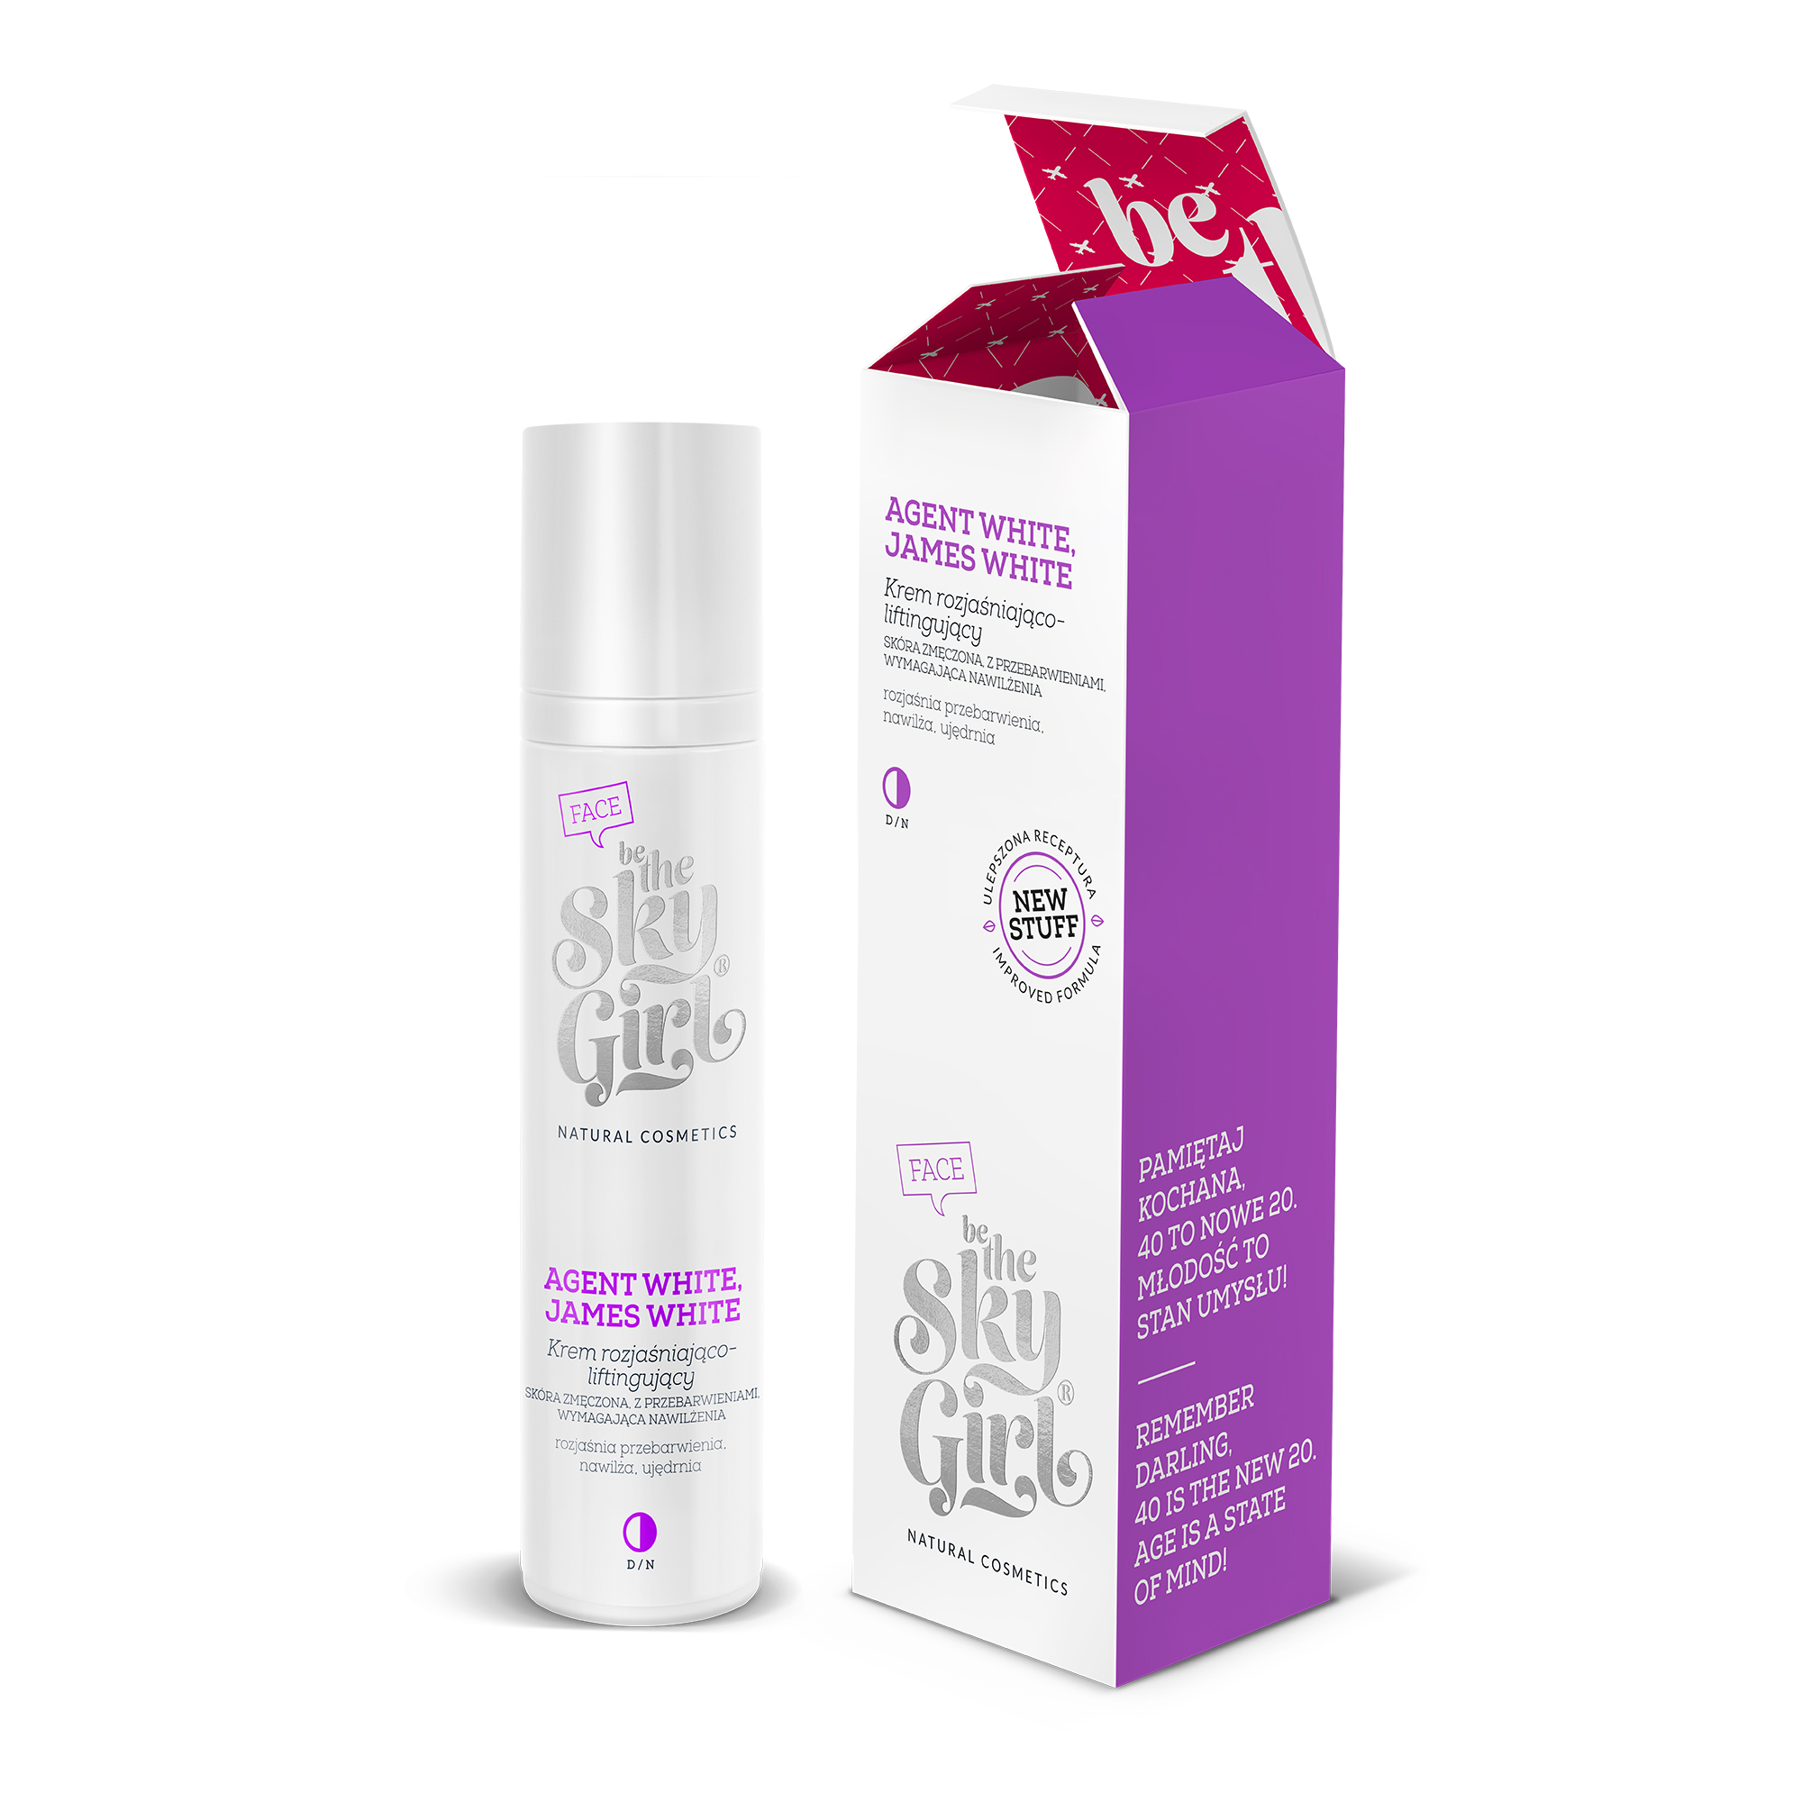
Krem rozjaśniająco – liftingujący
Skóra zmęczona z przebarwieniami, wymagająca nawilżenia

Agent do zadań specjalnych. Zawiera niezwykle skuteczne naturalne składniki rozjaśniające i liftingujące. Przywraca cerze blask, wyrównuje jej koloryt i zmniejsza przebarwienia, równocześnie pozostawiając ją ujędrnioną, nawilżoną
i gładką. Użyj rano, pod makijaż, ale też i wieczorem pozwól mu ukołysać się do snu razem z dobranym do Twojej cery serum z serii FACE.
Pachnie elegancko, delikatnie i tajemniczo.

Agent White, James White zawiera:
- Witaminę C-3-0 etylowy kwas askorbinowy (3-0-Ethyl Ascorbic Acid)- „ET-VC”- przeciwutleniacz, zwiększa syntezę kolagenu, działa rozjaśniająco, witaminę B3 (Niacinamide)- nawilża, spyca zmarszczki, zmniejsza przebarwienia, wspomaga również pielęgnację skóry mieszanej
- Ekstrakt z cytryny (Citrus Limon (Lemon) Fruit Extract)- działa rozjaśniająco, nawilżająco
i wzmacniająco, ekstrakty z cebulek trawy afrykańskiej (Hypoxis Rooperi Rhizome Extract), drzewa tara (Caesalpinia Spinosa Gum), punarnavy (Boerhavia Diffusa Root Extract) i morwy białej (Morus Alba Fruit Extract)- działają rozjaśniająco, przeciwutleniająco i zmniejszają przebarwienia
- Olej ryżowy (Oryza Sativa Bran Oil) i olej sezamowy (Sesamum Indicum Seed Oil)- wspomagają odbudowę struktury hydrolipidowej skóry, sa naturalnymi filtrami UV oraz olej babassu (Orbignya Oleifera Seed Oil)- nawilża i tworzy warstwę ochronną na skórze
- Ekstrakty z wiciokrzewiu japońskiego (Lonicera Japonica Flower Extract) i zwyczajnego (Lonicera Caprifolium Flower Extract)-silnie ujędrnia cerę, wzmacniając jej barierę ochronną, dodatkowo naturalnie konserwując produkt.
POJEMNOŚĆ I CENA:
50 ml/ 105,00 PLN

